Verkeersbesluit aanwijzen parkeerplaatsen opladen elektrische voertuigen in Nijkerk | 
Zaaknr: 93242
Aanleiding:
Steeds meer inwoners en bezoekers van de gemeente Nijkerk beschikken over een elektrische auto. Deze voertuigen moeten regelmatig worden opgeladen. Niet alle inwoners en bezoekers hebben de mogelijkheid om een oplaadpunt op eigen terrein te realiseren en zijn aangewezen op een oplaadpunt in de openbare ruimte. Het plaatsen van oplaadpunten gebeurt op verzoek van inwoners of personen die werkzaam zijn in de gemeente.
Het college van burgemeester en wethouders van Nijkerk;
gelet op:
- artikel 18 lid 1d van de Wegenverkeerswet 1994 waarin bepaald is dat ons college de bevoegdheid heeft tot het nemen van verkeersbesluiten;
- het Reglement verkeersregels en verkeerstekens 1990 (RVV 1990), het Besluit Administratieve Bepalingen inzake het Wegverkeer (BABW), de Wegenverkeerswet 1994 en de Uitvoeringsvoorschriften BABW inzake verkeerstekens;
overwegende dat:
- Het college binnen het Uitvoeringsprogramma coalitieakkoord 2019 – 2022 extra aandacht heeft voor het gebruik van duurzame vervoerswijzen;
- Het college binnen het Uitvoeringsprogramma meewerkt aan het realiseren van oplaadpunten voor elektrische voertuigen;
- Dat een dergelijk oplaadpunt gerealiseerd kan worden door inrichting van een openbare parkeerplaats;
- Dat per laadpaal maximaal twee elektrisch aangedreven voertuigen gelijktijdig kunnen worden opgeladen;
- Dat de genoemde locaties centraal gelegen zijn en deze zowel door bezoekers als bewoners gebruikt kunnen worden;
- De locaties zijn geselecteerd omdat ze goede stroomvoorziening hebben, bij een bestemmingslocatie liggen, er meerdere parkeerplaatsen in de omgeving zijn, niet hinderlijk in het zicht staan en/of zorgen voor een dekkend netwerk;
- Dat laadpalen enkel worden geplaatst op aanvraag van bewoners of personen die werkzaam zijn in de gemeente;
- Dat bewoners met een eigen oprit, of personen die werkzaam zijn in de gemeente en beschikken over een eigen oprit, geen aanvraag kunnen doen voor een laadpaal op een openbare parkeerplaats;
- Dat bij iedere aanvraag afzonderlijk wordt beoordeeld of de noodzaak voor een nieuwe laadpaal aanwezig is;
- Dat de parkeervakken onderdeel uitmaken van een weg die onder beheer is van de gemeente;
- Conform artikel 24 BABW overleg heeft plaatsgevonden met de gemandateerde van de Politie,
- Eenheid Oost Nederland, District Gelderland Midden;
besluit:
Het aanwijzen van twee parkeerplaatsen uitsluitend bedoeld voor het opladen van elektrische voertuigen door het plaatsen van verkeersbord E4 uit bijlage 1 van het Reglement verkeersregels en verkeerstekens 1990 (RVV 1990) inclusief onderbord met de tekst ‘opladen elektrische voertuigen’ en voorzien van onderbord OB504 (pijlaanduiding) op de locatie Lanecamp ter hoogte van huisnummer 38 in Nijkerk, conform de bij dit besluit behorende tekening.
te bepalen dat bovenstaand wordt bekendgemaakt:
- middels bekendmaking in de Staatscourant
en tevens wordt gepubliceerd in de Stad Nijkerk en op de website van de gemeente Nijkerk
Aldus vastgesteld,
namens het college van burgemeester en wethouders
de heer B. Richtersz
locatie maatregel:
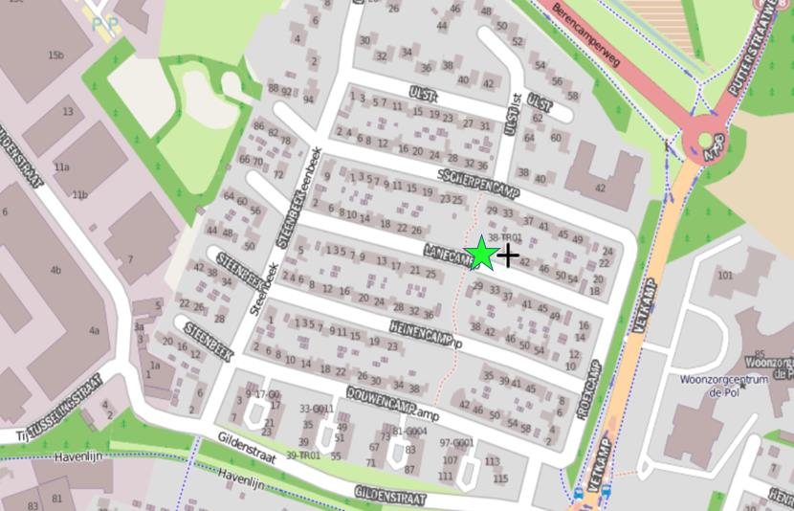
situatie Lanecamp in Nijkerk:

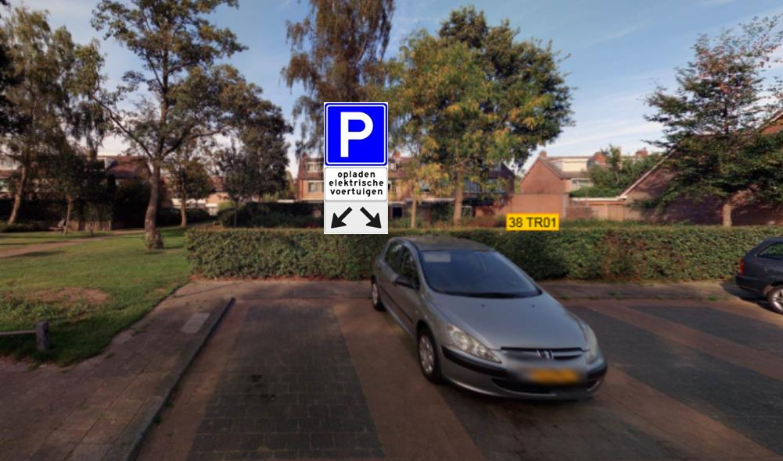
Niet mee eens?
Tegen dit besluit kan een belanghebbende bezwaar maken bij burgemeester en wethouders van Nijkerk. Het bezwaarschrift moet binnen zes weken na de verzenddatum van deze brief worden ingediend. Met een elektronische handtekening (DigiD) kan online bezwaar worden gemaakt via de website www.nijkerk.eu/bezwaarmaken.
Voor informatie over het genoemde verkeersbesluit kunt u contact opnemen met het team Vakspecialisten, telefonisch via 14 033 of mailen naar gemeente@nijkerk.eu.

